Государственное бюджетное профессиональное образовательное учреждение
Астраханской области «Астраханский колледж вычислительной техники»
МЕТОДИЧЕСКИЕ РЕКОМЕНДАЦИИ
по выполнению лабораторно-практических работ студентов
по программе профессионального модуля
ПМ.01 Разработка модулей программного обеспечения для компьютерных систем
по междисциплинарному курсу
МДК.01.02 Прикладное программирование
по специальности
09.02.07 Информационные системы и программирование

Квалификация: Программист, Специалист по информационным системам

Астрахань

одобрена |  | Утверждаю
Цикловой комиссией специальности 09.02.07 Информационные системы и программирование  Протокол № «___» ________ 20___г.  Председатель ____________ Ю.С. Андрианова |  | Зам. директора по УМ и ВР  «___» ________ 20___г.  _____________ С.В. Расторгуева

Разработчики: | З.К. Сафрыгина, преподаватель ГБПОУ АО «АКВТ»
Организация-разработчик:
государственное бюджетное профессиональное образовательное учреждение Астраханской области«Астраханский колледж вычислительной техники» (далее – ГБПОУ АО «АКВТ»)

Содержание
1 Общие положения 4
2 Структура и содержание методических рекомендаций по ЛПР 5
3 Информационное обеспечение МРЛПР 51

1 Общие положения
Методические рекомендации к практическим занятиям по МДК 01.02 Прикладное программирование предназначены, для студентов специальности СПО 09.02.07 Информационные системы и программирование в целях закрепления теоретического материала и приобретения практических навыков по данной дисциплине.
К практическому занятию от студента требуется предварительная подготовка, которую он должен провести перед занятием. Список литературы и вопросы, необходимые при подготовке, студент получает перед занятием из методических рекомендаций к практическому занятию. Если студент испытывает затруднения в освоении теоретического или практического материала, либо отсутствовал на занятии по уважительной причине, то он может получить консультацию преподавателя.
Практические занятия являются основными видами учебных занятий, направленными на подтверждение теоретических положений и формирование учебных и профессиональных практических умений. Практические задания выполняются студентом самостоятельно, с применением знаний и умений, полученных на уроках, а также с использованием необходимых пояснений, полученных от преподавателя при выполнении практического задания. В ходе выполнения практических заданий, обучающиеся учатся организовывать собственную деятельность, анализируют рабочую ситуацию, несут ответственность за результаты своей работы, осуществляют поиск информации, необходимой для эффективного выполнения профессиональных задач; работают в команде и самостоятельно. Все это влияет на формирование общих и профессиональных компетенций обучающихся.
Методические указания разработаны в соответствии с рабочей программой профессионального модуля.
Результатом выполнения практических занятий является овладение обучающимися видом профессиональной деятельности, в том числе профессиональными (ПК) и общими (ОК) компетенциями:

Код | Наименование результата обучения
ПК 1.1 | Формировать алгоритмы разработки программных модулей в соответствии с техническим заданием.
ПК 1.2 | Разрабатывать программные модули в соответствии с техническим заданием.
ПК 1.3 | Выполнять отладку программных модулей с использованием специализированных программных средств.
ПК 1.4 | Выполнять тестирование программных модулей.
ПК 1.5 | Осуществлять рефакторинг и оптимизацию программного кода.
ОК 1 | Выбирать способы решения задач профессиональной деятельности, применительно к различным контекстам.
ОК 2 | Осуществлять поиск, анализ и интерпретацию информации, необходимой для выполнения задач профессиональной деятельности.
ОК 3 | Планировать и реализовывать собственное профессиональное и личностное решение.
ОК 4 | Работать в коллективе и команде, эффективно взаимодействовать с коллегами, руководством, клиентами.
ОК 5 | Осуществлять устную и письменную коммуникацию на государственном языке с учетом особенностей социального и культурного контекста.
ОК 9 | Использовать информационные технологии в профессиональной деятельности.
ОК 10 | Пользоваться профессиональной документацией на государственном и иностранном языке.

2 Структура и содержание методических рекомендаций по ЛПР
В методических рекомендациях присутствуют краткие теоретические сведения, общие и ситуационные задания, а также контрольные вопросы. Часть вопросов сопровождается кратким описанием и примерными решениями. Самостоятельное закрепление знаний в области предмета, предусматривает обеспечение на основе изучения общих терминов и понятий, проработку конспектов занятий и учебной литературы, подготовку сообщений, решение ситуационных заданий, заполнение первичных документов, оформление отчетов. Для формирования навыков и умения использовать полученные теоретические знания в методических указаниях по каждой теме предусматривается решение конкретных ситуационных заданий.
Итоговая оценка уровня знаний студентов по данной дисциплине осуществляется в форме дифференцированного зачета.
В соответствии с учебным планом и рабочей программой МДК 01.02 Прикладное программирование в 4-5 семестрах предусматривается выполнение студентами 23 практических работ.

№п/п | Наименование темы
1 | Реализация калькулятора с использованием c# и XAML
2 | Простая компоновка элементов управления
3 | Сложная компоновка элементов управления
4 | Создание интерфейса системы
5 | Реализация переходов между окнами. Передача параметров
6 | Обработка событий мыши и фокуса
7 | Обработка событий клавиатуры
8 | Создание и применение ресурсов
9 | Создание стилей
10 | Триггеры свойств. Триггеры данных. Мультитриггеры
11 | Создание тем приложения
12 | Переопределение шаблонов элементов управления
13 | Создание шаблона для списочных ЭУ
14 | Проектирование базы данных
15 | Импорт данных в СУБД MS SQL Server
16 | Подключение и работа с СУБД MS SQL Server
17 | Подключение и работа с SQLite через Entity Framework
18 | Работа с документами. Импорт и экспорт потоковых документов
19 | Реализация 2D графики
20 | Реализация 3D графики
21 | Создание линейной анимации
22 | Создание покадровой анимации
23 | Создание анимации пути

Раздел 1. комплект типовых заданий практического характера, задач и упражнений
Практическая работа №1. Реализация калькулятора с использованием XAML и c#
Цель работы: ознакомление со структурой и процессом создания проекта на WPF на примере реализации калькулятора.
Теоретический материал по теме:
Технология WPF (Windows Presentation Foundation) является часть экосистемы платформы .NET и представляет собой подсистему для построения графических интерфейсов.
XAML (eXtensible Application Markup Language) - язык разметки, используемый для инициализации объектов в технологиях на платформе .NET.
XAML - не является обязательной частью приложения, мы вообще можем обходиться без него, создавая все элементы в файле связанного с ним кода на языке C#. Однако использование XAML все-таки несет некоторые преимущества:
- Возможность отделить графический интерфейс от логики приложения, благодаря чему над разными частями приложения могут относительно автономно работать разные специалисты: над интерфейсом - дизайнеры, над кодом логики - программисты.
- Компактность, понятность, код на XAML относительно легко поддерживать.
Для создания приложений с помощью технологии WPF потребуется среда разработки Visual Studio. В меню File (Файл) выбрать пункт New (Создать) -> Project... (Проект...). Произойдет открытие диалогового окна создания проекта, в котором необходимо выбрать шаблон WPF Application. После задания имени проекта, производится его сборка.
По умолчанию студия открывает создает и открывает два файла: файл декларативной разметки интерфейса MainWindow.xaml и файл связанного с разметкой кода MainWindow.xaml.cs. Файл MainWindow.xaml имеет два представления: визуальное - отображает весь графический интерфейс данного окна приложения, и под ним декларативное объявление интерфейса в XAML. Если внести изменения в декларативную разметку, например, определить там кнопку, то эти изменения отобразятся в визуальном представлении (см. рис. 22).
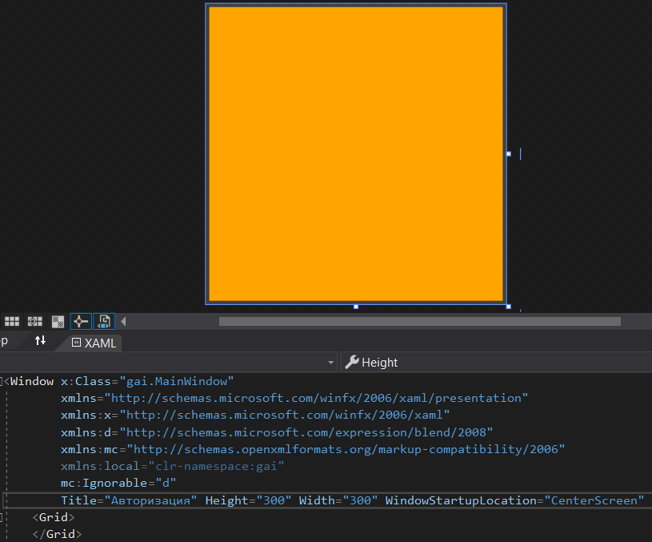
Рисунок 22 – Структура проекта WPF (MainWindow.xaml)
XAML в целом напоминает язык разметки HTML: здесь у нас сначала определен элемент верхнего уровня Window - окно приложения, в нем определено элемент Grid - контейнер верхнего уровня, в который мы можем добавлять другие элементы. Каждый элемент может иметь определенные атрибуты.
Grid - то наиболее мощный и часто используемый контейнер, напоминающий обычную таблицу. Он содержит столбцы и строки, количество которых задает разработчик. Для определения строк используется свойство RowDefinitions, а для определения столбцов - свойство ColumnDefinitions (см. рис. 23):
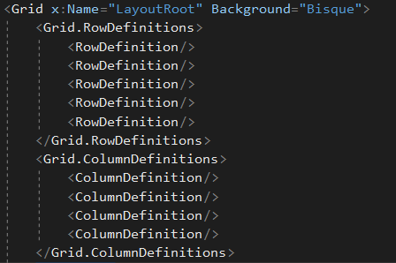
Рисунок 23 – Структура контейнера Grid
Каждая строка задается с помощью вложенного элемента RowDefinition, который имеет открывающий и закрывающий тег. При этом задавать дополнительную информацию необязательно. То есть в данном случае у нас определено в гриде 5 строк.
Каждая столбец задается с помощью вложенного элемента ColumnDefinition. Таким образом, здесь мы определили 4 столбца.
Чтобы задать позицию элемента управления с привязкой к определенной ячейке Grid, в разметке элемента нужно прописать значения свойств Grid.Column и Grid.Row, тем самым указывая, в каком столбце и строке будет находиться элемент. Кроме того, если мы хотим растянуть элемент управления на несколько строк или столбцов, то можно указать свойства Grid.ColumnSpan и Grid.RowSpan (см. рис. 24):
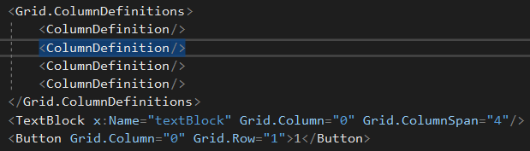 | 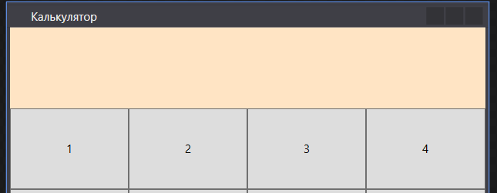
Рисунок 24 – Позиционирование элемента в контейнере
Завершив создание интерфейса, необходимо перейти в файл кода. Перед определением конструктора формы необходимо определить три строковые переменные для хранения левого и правого операндов, а также самого знака операции. Затем добавить обработчик нажатия кнопок. Чтобы не перегружать код идентичными обработчиками событий для каждой кнопки, будет создан один обработчик, в котором проверяется тип элемента: если элемент типа Кнопка, то добавить к кнопке событие нажатия (см. рис. 25). После этого описываем действия системы в ответ на событие (см. рис. 26):
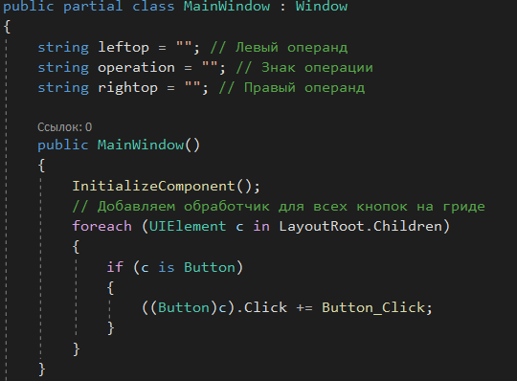
Рисунок 25 – Программное добавление обработчика события нажатия кнопки
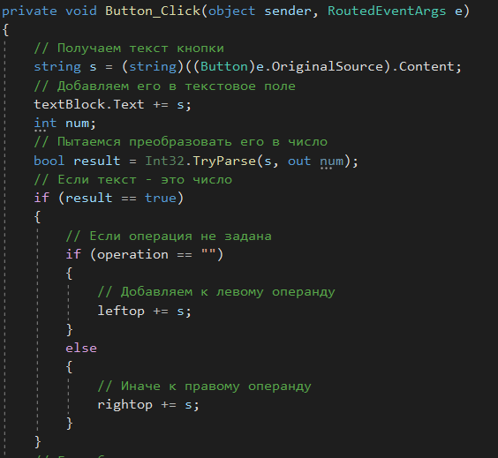
Рисунок 26 – Тело обработчика события
В примере не описана ветка, когда введенный текст – не число, т.е. операция, знак = или очистка экрана.

Задание к работе: создать проект WPF, реализующий калькулятор со следующим наполнением:
- Кнопки для чисел от 0 до 9
- Операции: сложение, вычитание, деление и умножение
- Действия: равно и очистить
По материалам лекции реализовать простой дизайн калькулятора – цвет кнопок, цвет шрифта и т.д.

Контрольные вопросы:
- Дайте определение и краткую характеристику WPF.
- Что такое XAML? К чему приводит его использование в проекте?
- Какова структура файла с кодом XAML?
- Где в файле XAML необходимо описывать добавляемые на форму элементы?
- Приведите пример добавления любого элемента на форму. Каким требованиям должен отвечать элемент?
- Что такое Grid? Как он отображается на форме?
- Назовите основные настройки грида.
- Опишите алгоритм реализации калькулятора.

Практическая работа №2. Простая компоновка элементов управления
Цель работы: ознакомление со структурой контейнеров для компоновки элементов окна с помощью XAML.
Теоретический материал по теме:
Компоновка (layout) представляет собой процесс размещения элементов внутри контейнера. В большинстве своем программы используют жестко закодированные в коде размеры элементов управления. WPF уходит от такого подхода в пользу так называемого "резинового дизайна", где весь процесс позиционирования элементов осуществляется с помощью компоновки.
Благодаря компоновке мы можем удобным нам образом настроить элементы интерфейса, позиционировать их определенным образом. Например, элементы компоновки в WPF позволяют при ресайзе - сжатии или растяжении масштабировать элементы, что очень удобно, а визуально не создает всяких шероховатостей типа незаполненных пустот на форме.
В WPF компоновка осуществляется при помощи специальных контейнеров. Фреймворк предоставляет нам следующие контейнеры: Grid, UniformGrid, StackPanel, WrapPanel, DockPanel и Canvas.
Grid - то наиболее мощный и часто используемый контейнер, напоминающий обычную таблицу. Он содержит столбцы и строки, количество которых задает разработчик. Для определения строк используется свойство RowDefinitions, а для определения столбцов - свойство ColumnDefinitions (см. рис. 27):
Рисунок 27 – Структура контейнера Grid
Каждая строка задается с помощью вложенного элемента RowDefinition, который имеет открывающий и закрывающий тег. При этом задавать дополнительную информацию необязательно. То есть в данном случае у нас определено в гриде 5 строк.
Каждая столбец задается с помощью вложенного элемента ColumnDefinition. Таким образом, здесь мы определили 4 столбца.
Чтобы задать позицию элемента управления с привязкой к определенной ячейке Grid, в разметке элемента нужно прописать значения свойств Grid.Column и Grid.Row, тем самым указывая, в каком столбце и строке будет находиться элемент. Кроме того, если мы хотим растянуть элемент управления на несколько строк или столбцов, то можно указать свойства Grid.ColumnSpan и Grid.RowSpan (см. рис. 28):
Рисунок 28 – Позиционирование элемента в контейнере
В Grid можно задать тип размеров и масштабирования для каждой строки или столбца:
- Автоматические размеры
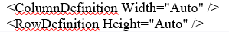
- Абсолютные размеры
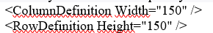
- Пропорциональные размеры
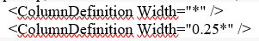
Задать абсолютные размеры можно использовав различные системы измерени: пиксели (px), дюймы (in) и т.д.
Знак звездочки в пропорциональных размерах означает полное заполнение элементом контейнера (100% от размера контейнера). Коэффициент перед звездочкой означает часть от полного заполнения, т.е. 0,25 от всего размера контейнера займет второй столбец, все оставшееся место займет первый столбец.
Аналогичен контейнеру Grid контейнер UniformGrid, только в этом случае все столбцы и строки одинакового размера и используется упрощенный синтаксис для их определения (см. рис. 29):
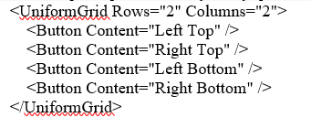 | 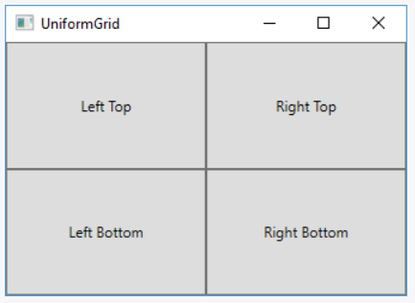
Рисунок 29 – Описание контейнера UniformGrid
Элемент GridSplitter помогает создавать интерфейсы наподобие элемента SplitContainer в WinForms, только более функциональные. Он представляет собой некоторый разделитель между столбцами или строками, путем сдвига которого можно регулировать ширину столбцов и высоту строк (см. рис. 30).
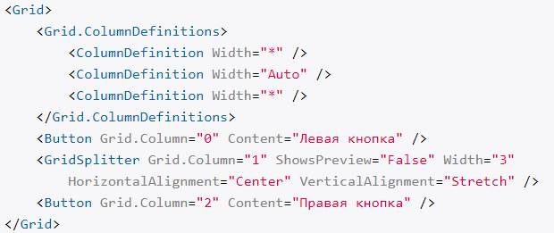 | 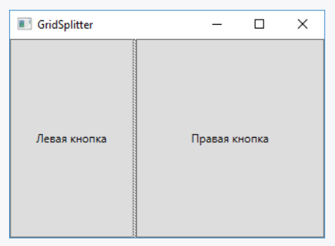
Рисунок 30 – Описание контейнера GridSplitter
Чтобы использовать элемент GridSplitter, необходимо поместить его в ячейку в Grid. По сути это обычный элемент, такой же, как кнопка. Затем настроить свойства. Во-первых, надо настроить ширину (Width) для вертикальных сплитеров и высоту (Height) для горизонтальных. Если не задать соответствующее свойство, то сплитер мы не увидим, так как он изначально очень мал.
Затем надо задать выравнивание. Чтобы сплитер заполнял всю высоту доступной области (то есть если у нас вертикальный сплитер), то следует установить для свойства VerticalAlignment значение Stretch. Если же на форме горизонтальный сплитер, то установить свойство HorizontalAlignment в Stretch
StackPanel более простой элемент компоновки. Он располагает все элементы в ряд либо по горизонтали, либо по вертикали в зависимости от ориентации. Для определения ориентации используется свойства Orientation, по умолчанию используется значение Vertical, то есть StackPanel создает вертикальный ряд, в который помещает все вложенные элементы сверху вниз. Также можно задать горизонтальный стек. Для этого необходимо указать свойство Orientation="Horizontal" (см. рис. 31).
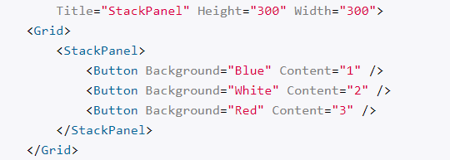 | 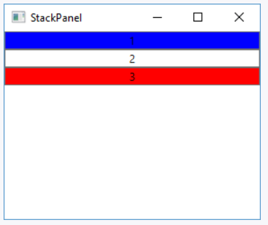
Рисунок 31 – Описание контейнера StackPanel
DockPanel – контейнер, прижимающий свое содержимое к определенной стороне внешнего контейнера. Для этого у вложенных элементов надо установить сторону, к которой они будут прижиматься с помощью свойства DockPanel.Dock. К одной стороне можно расположить несколько элементов. Установив свойство LastChildFill в значение true, можно достичь возможность заполнить все оставшееся место в контейнере последним элементом. Можно заметить, что значение стороны для последней строки на рис. 32 не определено, поэтому кнопка со значением «Центр» заняла оставшееся место после компоновки элементов.
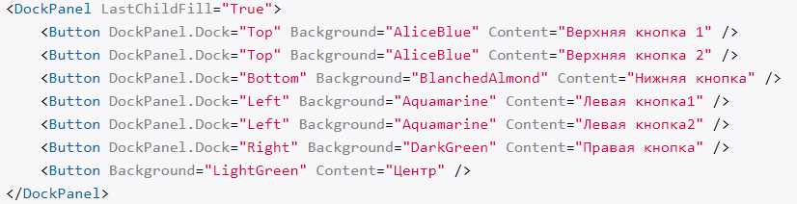 | 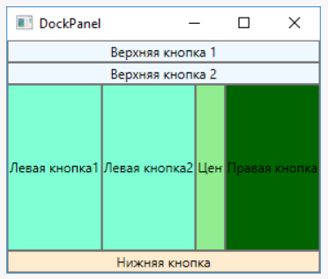
Рисунок 32 – Описание контейнера DockPanel
Контейнер Canvas является наиболее простым контейнером. Для размещения на нем необходимо указать для элементов точные координаты относительно сторон Canvas (см. рис. 33). Для установки координат элементов используются свойства Canvas.Left, Canvas.Right, Canvas.Bottom, Canvas.Top. Например, свойство Canvas.Left указывает, на сколько единиц от левой стороны контейнера будет находиться элемент, а свойство Canvas.Top - насколько единиц ниже верхней границы контейнера находится элемент.
Если элемент не использует свойства Canvas.Top и другие, то по умолчанию свойства Canvas.Left и Canvas.Top будут равны нулю, то есть он будет находиться в верхнем левом углу. Также надо учитывать, что нельзя одновременно задавать Canvas.Left и Canvas.Right или Canvas.Bottom и Canvas.Top. Если подобное произойдет, то последнее заданное свойство не будет учитываться.
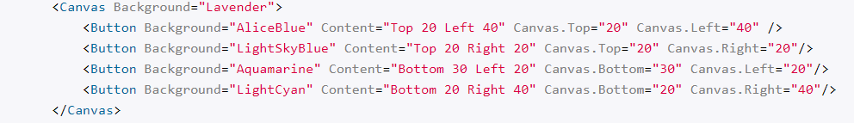
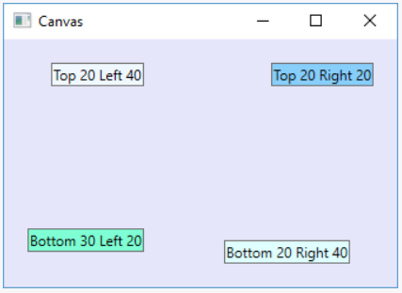
Рисунок 33 – Описание контейнера Canvas
Задание к работе: реализовать представленный ниже интерфейс с помощью контейнеров компоновки Grid и StackPanel.
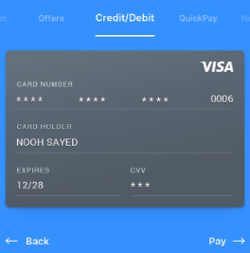

Контрольные вопросы:
- Дайте определение понятиям «контейнер» и «компоновка».
- Перечислите наиболее применимые контейнеры.
- Дайте характеристику контейнеру Grid. Какие настройки он позволяет произвести?
- Дайте характеристику контейнеру Panel. Какие настройки он позволяет произвести?
- Дайте характеристику контейнеру DockPanel. Какие настройки он позволяет произвести?
- Дайте характеристику контейнеру StackPanel. Какие настройки он позволяет произвести?
- Дайте характеристику контейнеру UniformGrid. Какие настройки он позволяет произвести?
- Опишите преимущества использования контейнера Canvas.
- Дайте характеристику контейнеру GridSplitter. Какие настройки он позволяет произвести?
- Разрешается ли на одной форме использовать несколько видов контейнеров?
Практическая работа №3. Сложная компоновка элементов управления
Цель работы: ознакомление со структурой контейнеров для компоновки элементов окна с помощью XAML.
Теоретический материал по теме: аналогичен предыдущей практической работе
Задание к работе: реализовать интерфейс окна с помощью контейнеров компоновки согласно варианту (номер по списку).

№ | Интерфейс
1  -  2 | 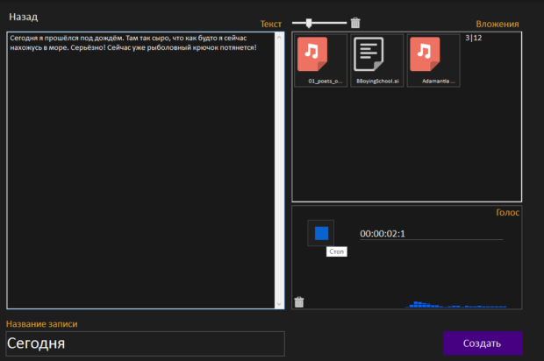 | 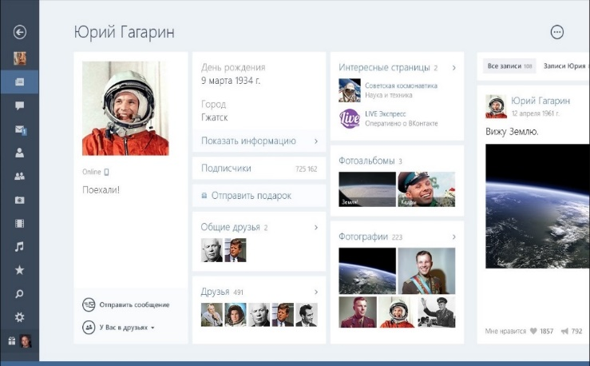
3  -  4 | 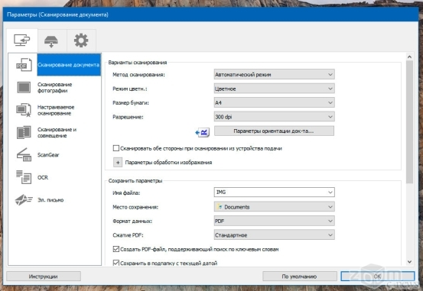 | 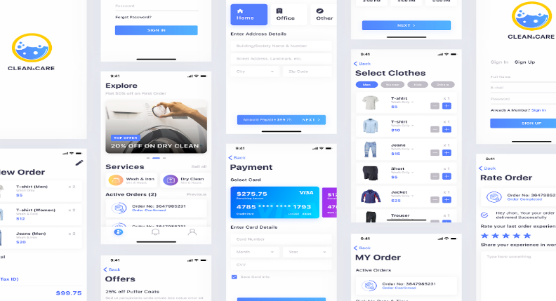
5  -  6 | 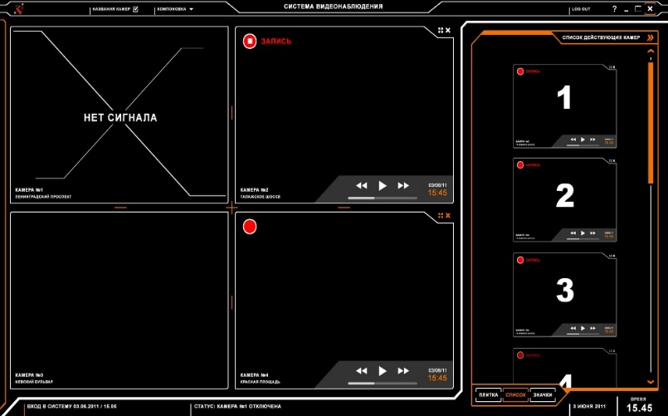 | 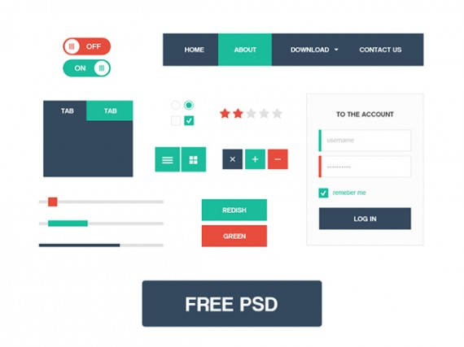
7  -  8 | 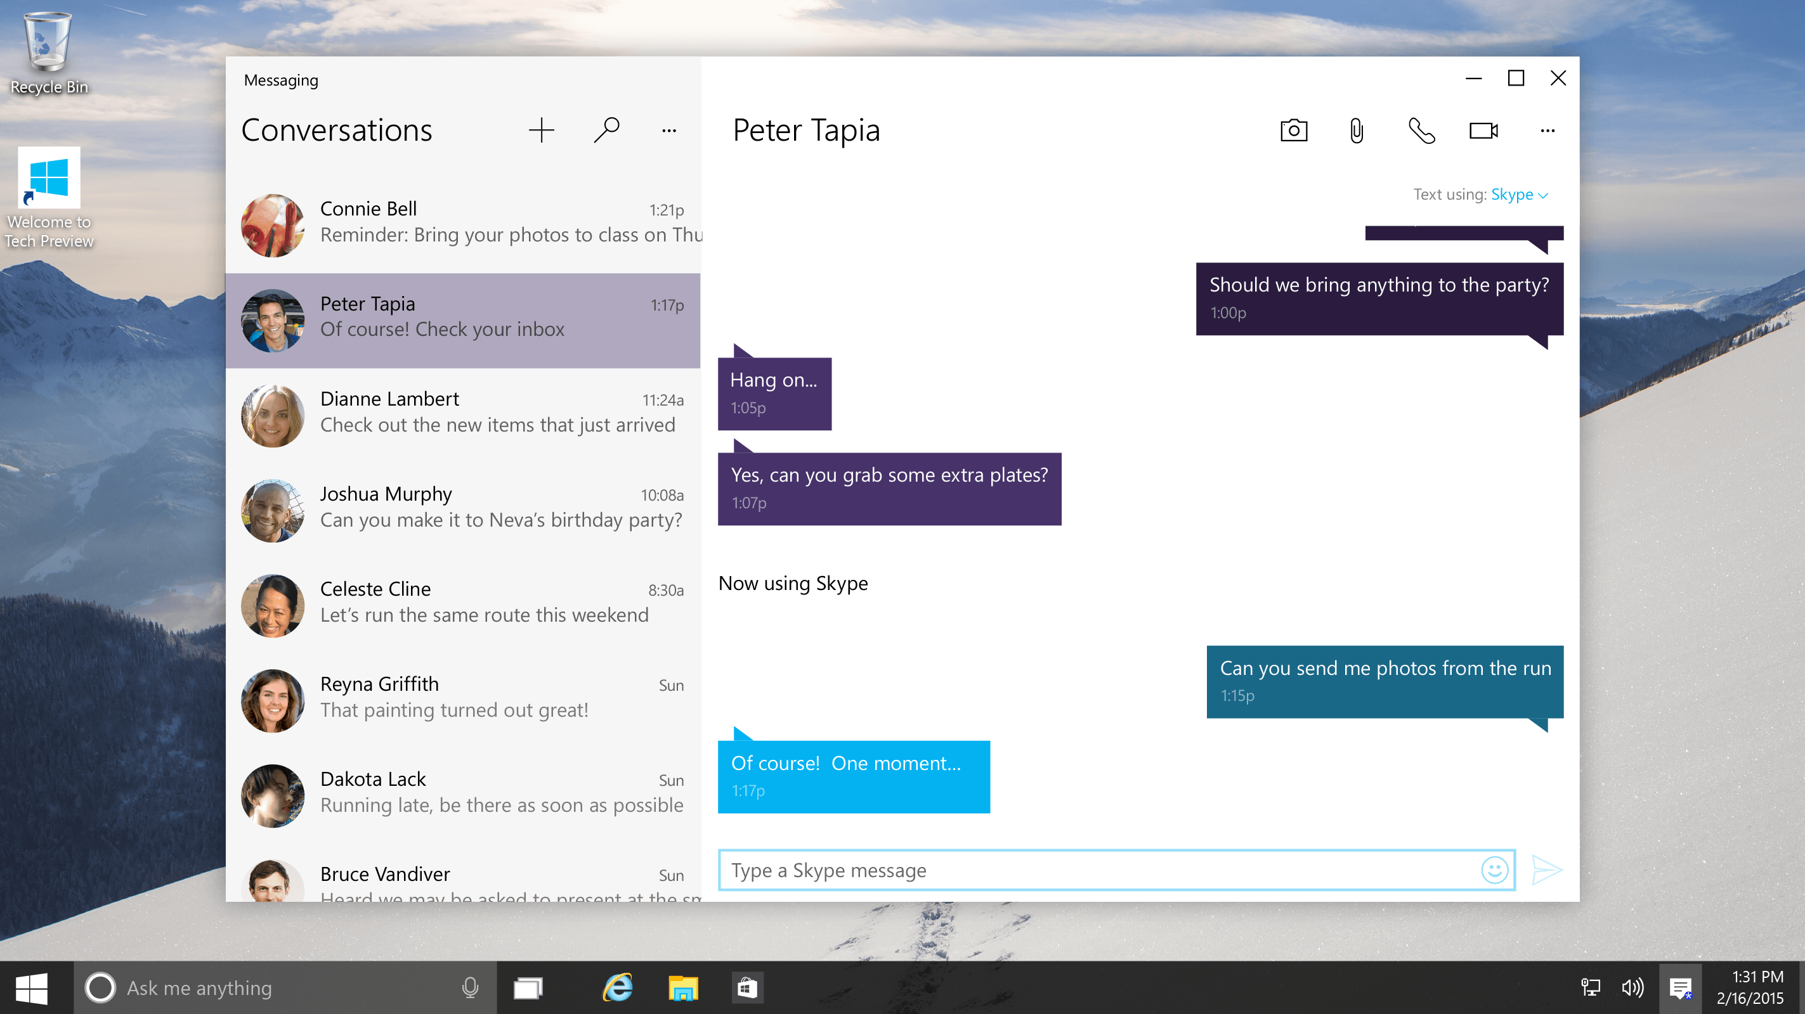 | 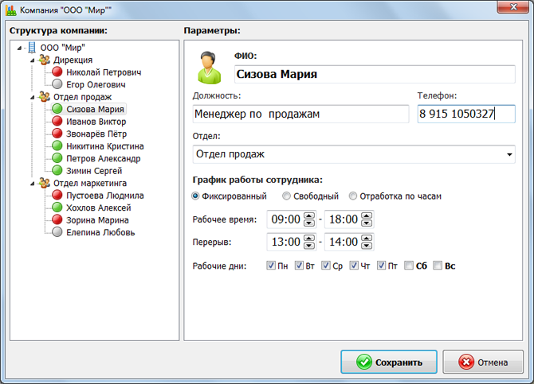
9  -  10 | 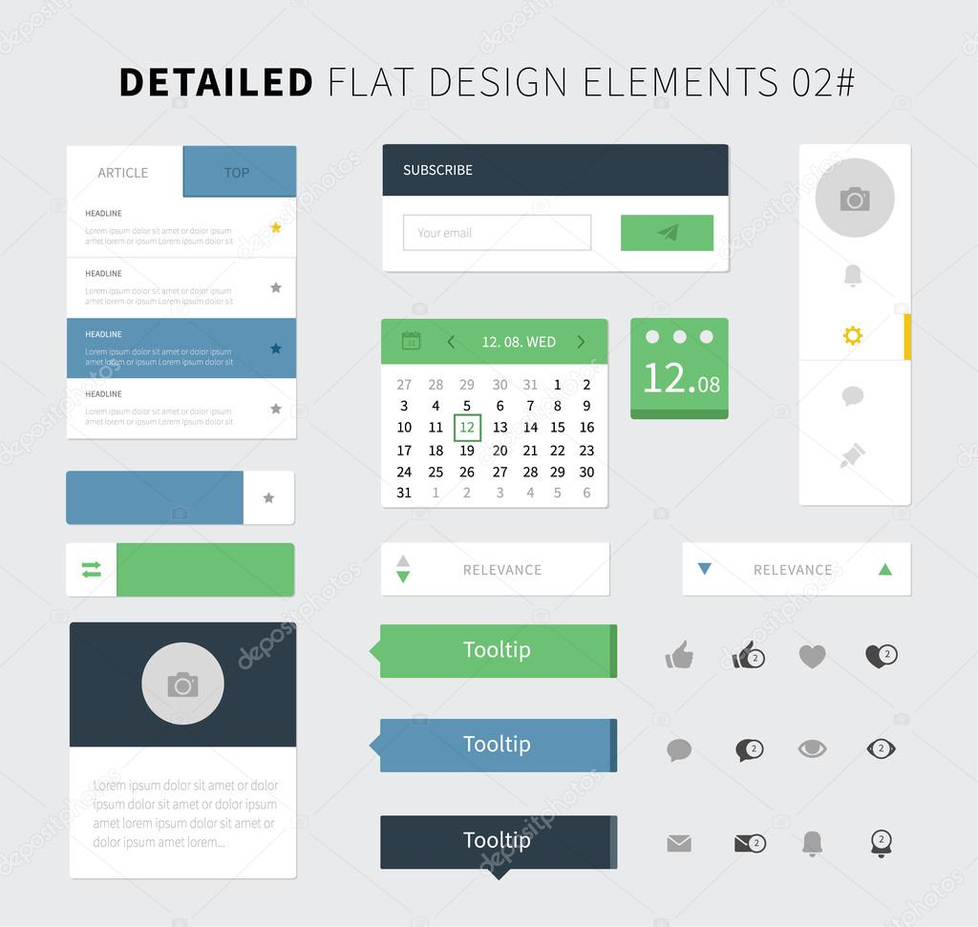 | 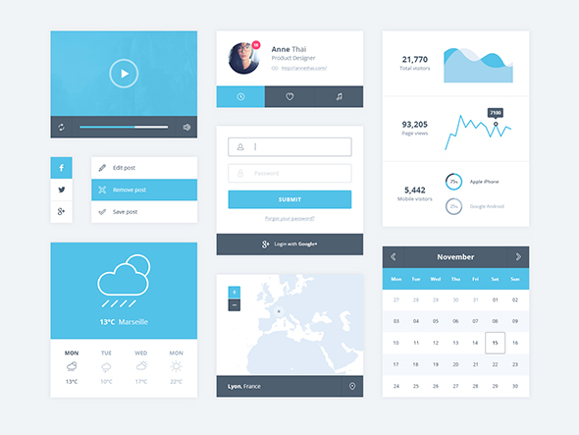
11  -  12 | 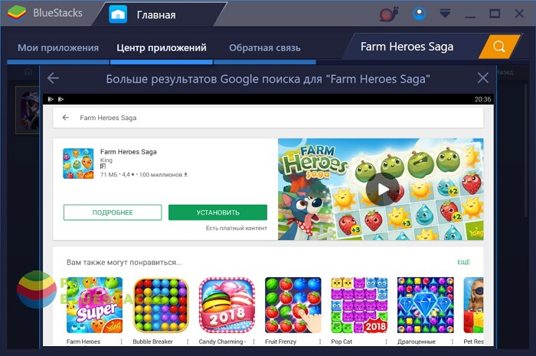 | 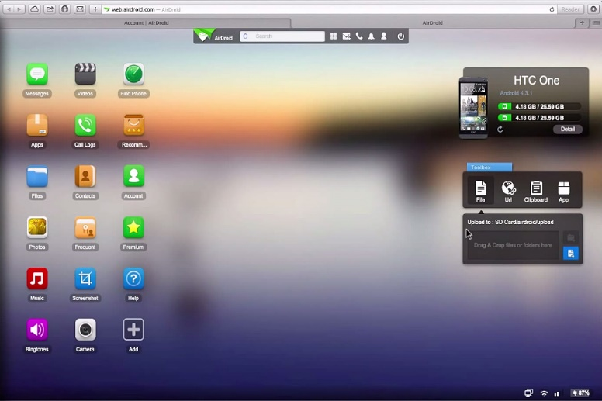
13  -  14 | 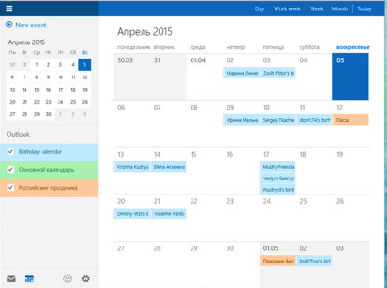 | 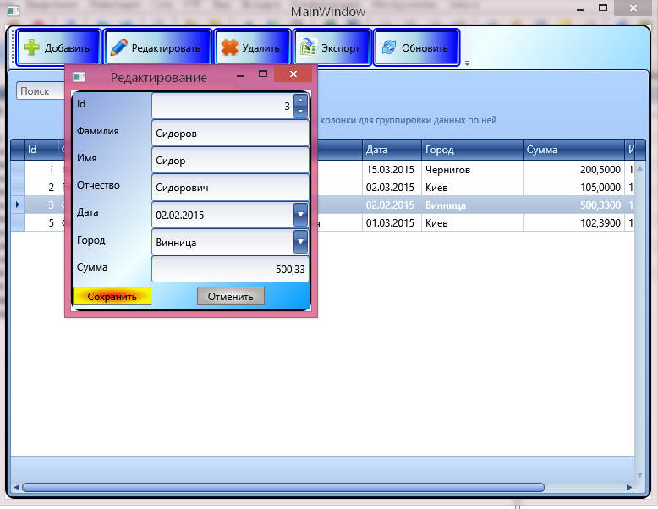
15  -  16 |  | 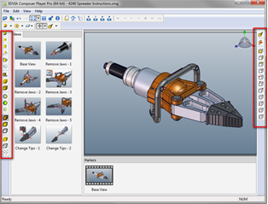
17  -  18 | 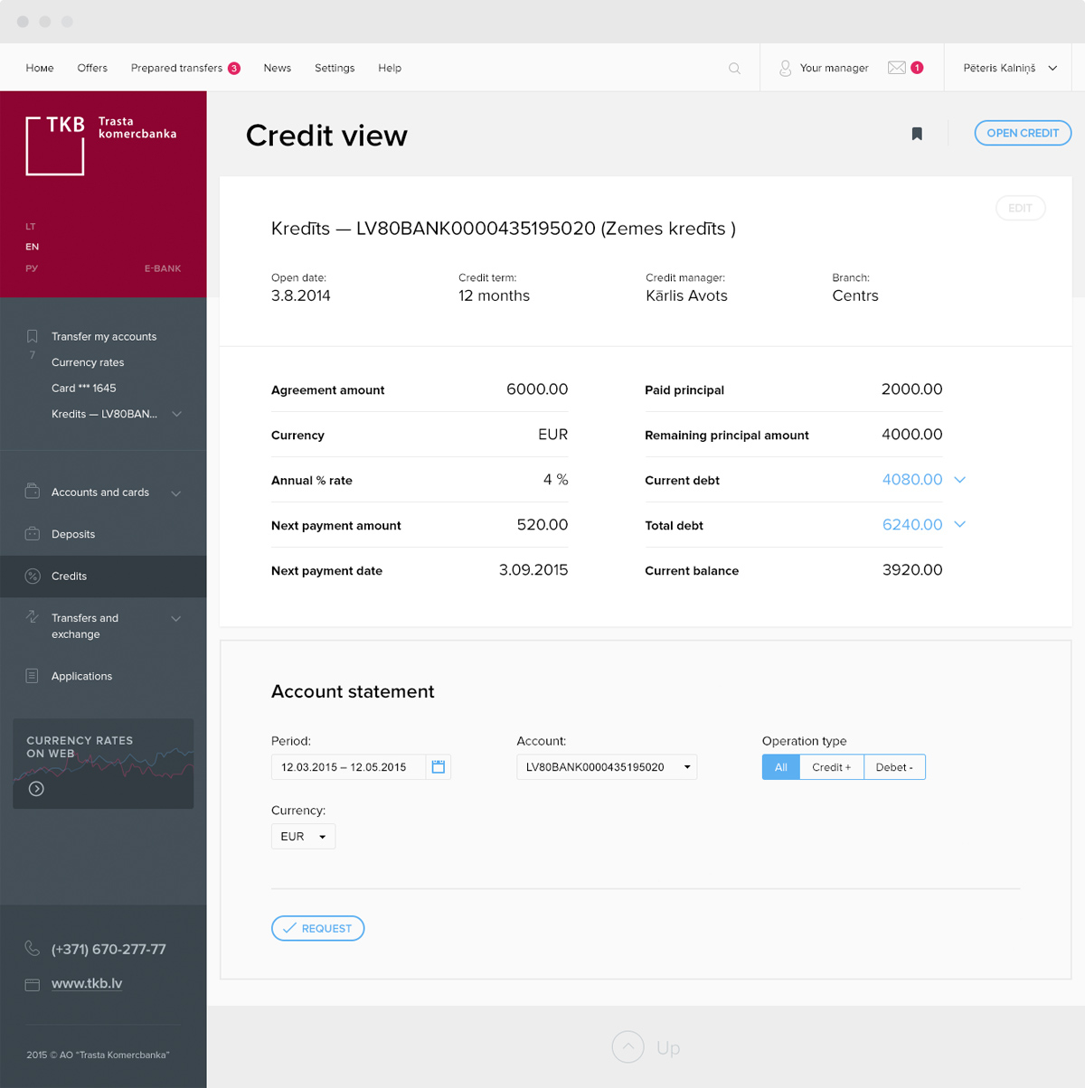 | 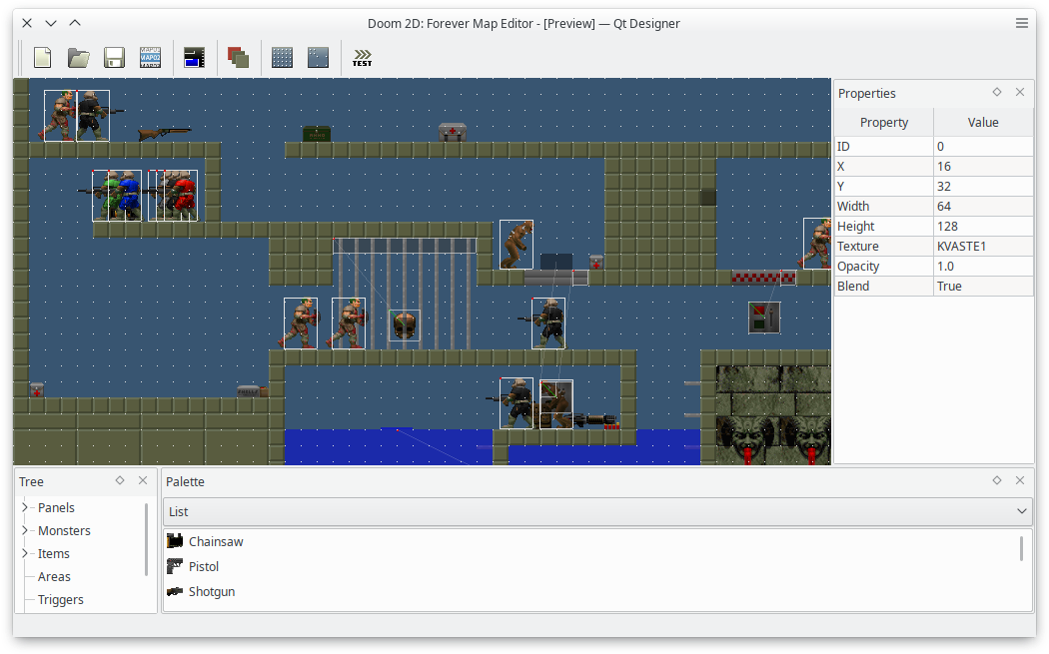
19  -  20 | 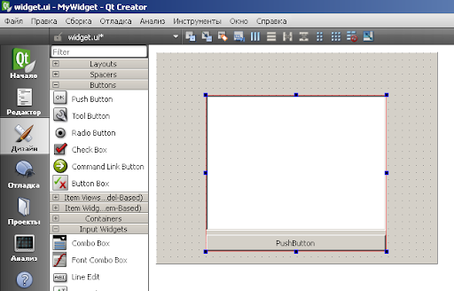 | 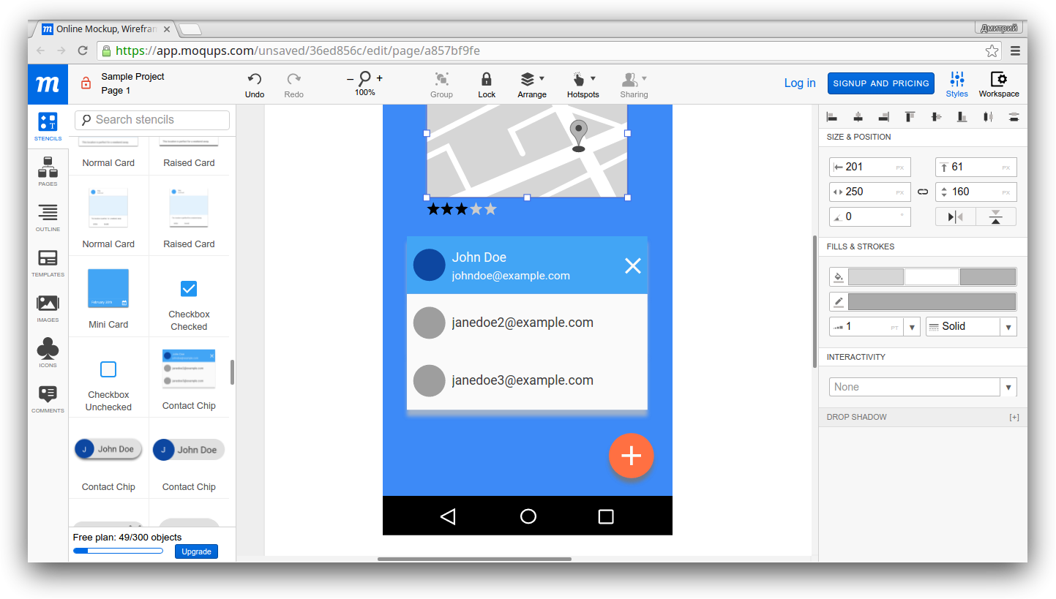
21  -  22 | 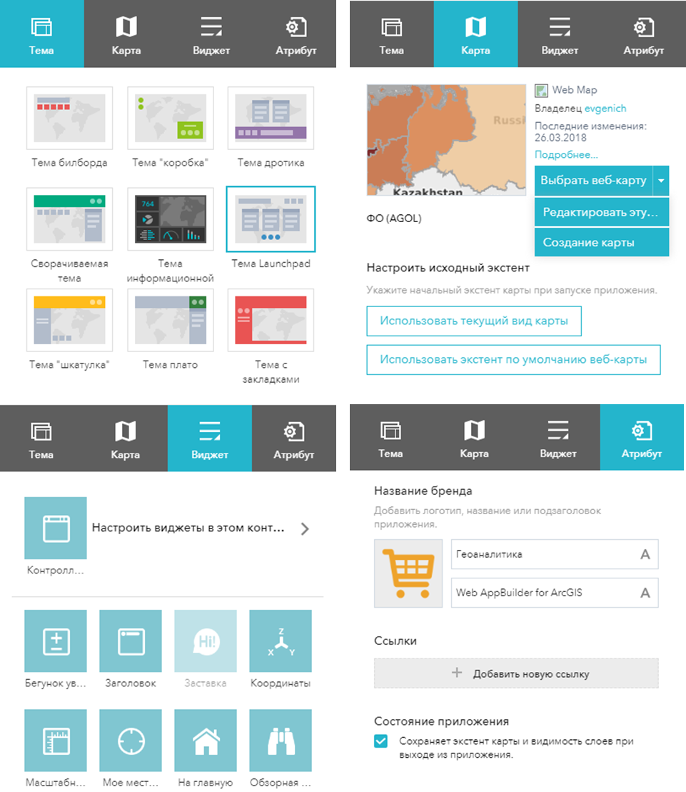 | 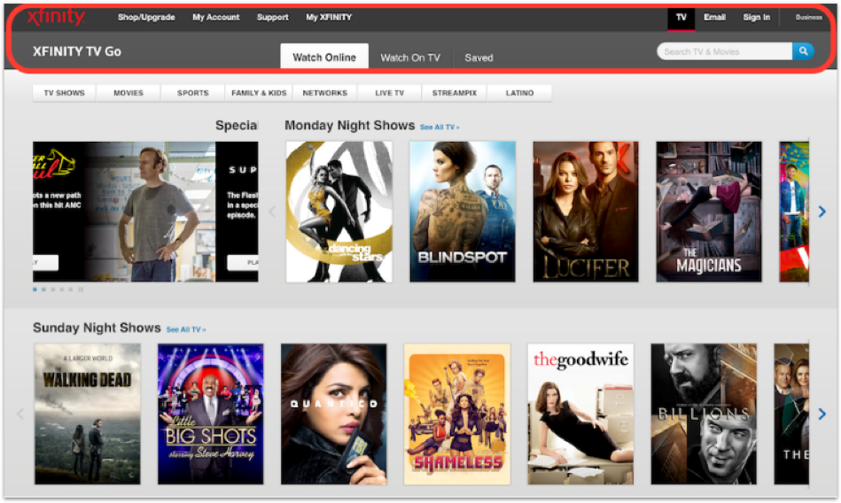
23  -  24 | 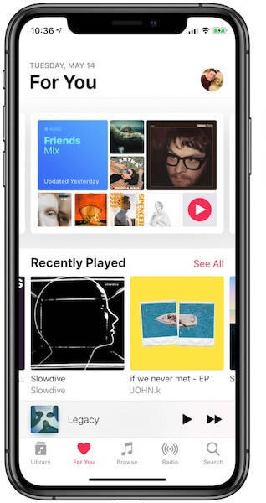 | 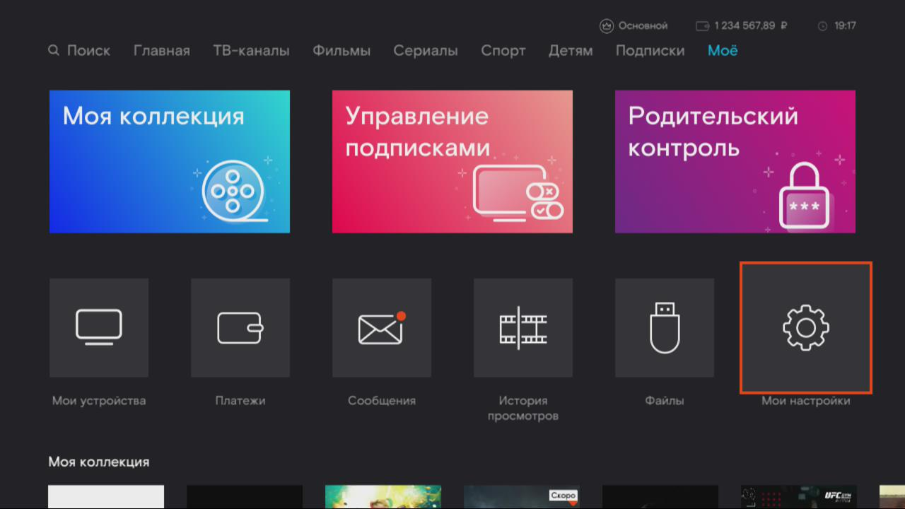
25 | 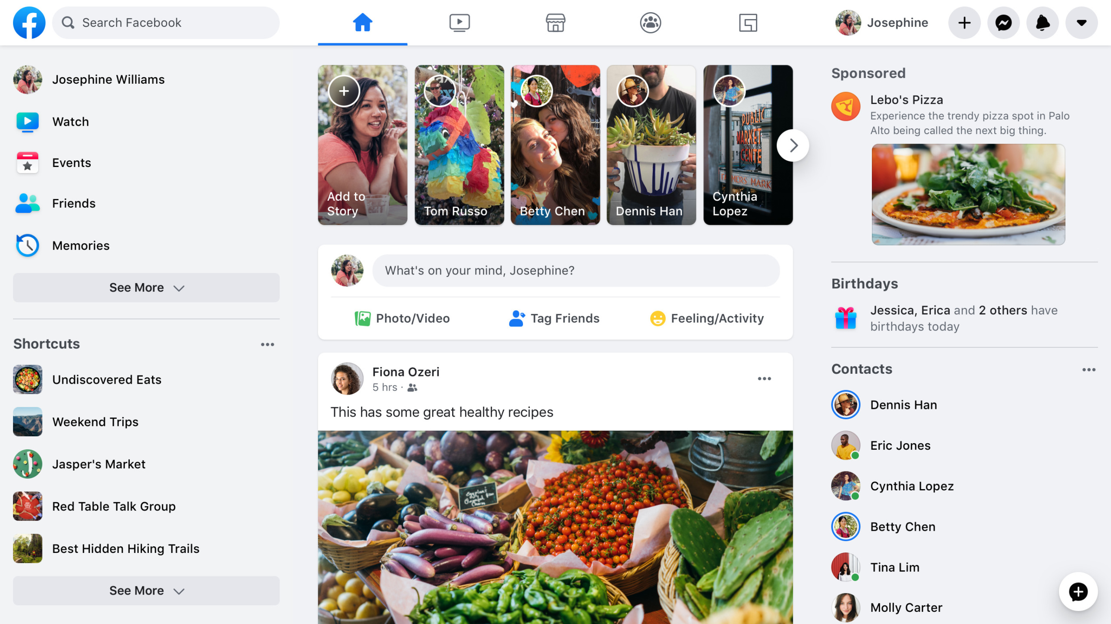

Контрольные вопросы:
- Дайте определение понятиям «контейнер» и «компоновка».
- Перечислите наиболее применимые контейнеры.
- Дайте характеристику контейнеру Grid. Какие настройки он позволяет произвести?
- Дайте характеристику контейнеру Panel. Какие настройки он позволяет произвести?
- Дайте характеристику контейнеру DockPanel. Какие настройки он позволяет произвести?
- Дайте характеристику контейнеру StackPanel. Какие настройки он позволяет произвести?
- Дайте характеристику контейнеру UniformGrid. Какие настройки он позволяет произвести?
- Опишите преимущества использования контейнера Canvas.
- Дайте характеристику контейнеру GridSplitter. Какие настройки он позволяет произвести?
- Разрешается ли на одной форме использовать несколько видов контейнеров?

Практическая работа №4. Создание интерфейса системы
Цель работы: разработка интерфейса с использованием панели инструментов и компоновки средствами XAML и c#.
Теоретический материал по теме: -
Задание к работе: изучите предложенный фрагмент технического задания и спроектируйте интерфейс информационной системы. Интерфейс должен быть реализован при помощи контейнеров компоновки и соответствовать теме. Количество окон не ограничено и допускается объединять в одно окно схожий или подходящий по смыслу функционал.

Фрагмент ТЗ:
Бездомные животные в российских городах — это вторично дичающие выброшенные домашние животные или потомки выброшенных домашних животных. Большое количество бездомных животных — это экологическая и социальная "болезнь" города, показатель падения ответственности владельцев и некомпетентности городских властей. Для эффективной работы по имеющимся бездомным и выброшенным животным необходима слаженная работа системы приютов для животных и служб отлова. Приют для животных – специализированная структура, предназначенная как для кратковременной передержки, так и для долговременного содержания животных.
Основной принцип работы приютов - сохранить жизнь принятым животным и найти им нового владельца. При принятии животного в приют администратор вносит запись в журнал учета, куда фиксирует данные по поступлению (идентификационный номер, дату приемки и т.д.), а также всю имеющуюся информацию о животном, такую как:
- вид животного (собака, кошка и т.д.);
- пол (самка, самец);
- порода;
- окрас;
- размер (мелкая порода, крупная порода и т.д.);
- возраст (можно примерный);
- вес;
- фото;
- информация о прививках (при наличии).
При необходимости животному оказывается ветеринарная помощь и питомец помещается в вольер до момента обретения нового дома. В момент отдачи будущий владелец подписывает договор, в котором обязуется гуманно обращаться с животным. Акт выбытия животных без владельца — это официальный договор, который констатирует причину выбытия животного из приюта для животных и подписывается уполномоченными должностными лицами. В журнал учета вносится пометка о выбытии животного из пункта временного содержания.
Работать в проектируемой системе смогут следующие группы пользователей:
- клиенты;
- администраторы;
- волонтеры;
- ветеринарные врачи.
Все пользователи, кроме клиентов, для работы с системой должны пройти авторизацию по логину и паролю. При необходимости пользователь может зарегистрироваться в системе. Для этого будет необходимо указать следующие данные: ФИО, номер телефона, логин, пароль, роль в системе.
У системы есть функционал, который доступен всем группам пользователей. Например, просмотр всех питомцев приюта. По каждому питомцу фиксируется: кличка, номер, вид животного, порода, примерный возраст, вес, пол. В системе предусмотрено применение различных фильтров для поиска нужных животных (по породе, полу и виду животного).
Клиенты могут оставить заявку на сдачу и прием животного в приют. Заявка на сдачу животного в приют / взятие в семью будет в себе хранить данные о клиенте (ФИО, номер телефона) и информацию о питомце, а также дату оформления заявки. Волонтеры и администратор могут регистрировать новых животных в приют и оформлять выдачу питомца в семью.
Ветеринарные врачи могут проводить необходимые медицинские манипуляции с животными приюта и фиксировать в системе данные о дате манипуляции, виде манипуляций и данных, о животном, которому оказывались медицинские услуги.
Администратор также может получить отчет о количестве содержащихся животных и количестве отданных в семью.
Практическая работа №5. Реализация переходов между окнами. Передача параметров
Цель работы: изучение механизма переходов между окнами приложения с возможной передачей параметров.
Теоретический материал:
Переходы между окнами осуществляется через срабатывание событий (например, события нажатия кнопки). В обработчике событий создается ссылка на окно, куда нужно перейти. При необходимости можно указать передаваемые параметры.
На рисунке ниже представлен обычный переход. Согласно примеру, требуется по нажатию кнопки открыть окно с именем ShowOrders. Создаем новый экземпляр нужного окна и следующей командой отображаем его на экране. Если требуется закрыть предыдущее окно при открытии нового, можно в конце обработчика дописать this.Close()
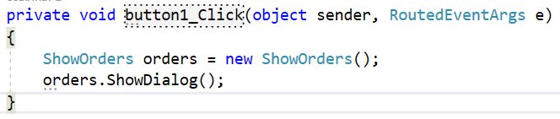
Для передачи параметров при создании экземпляра (внутри скобок) необходимо дописать нужные переменные через запятую. В примере ниже передаются 3 параметра:
- переменная search это текстовое поле, с помощью свойства Text мы получаем значение, которое хранится там на данный момент
- d – строковая переменная
- 2 – целая константа
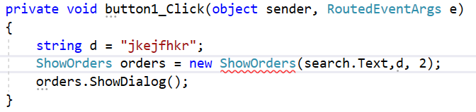
На данный момент будет выводиться ошибка (красное подчеркивание). Это происходит по причине того, что в конструкторе ShowOrders нет параметров (перейдем в файл логики окна ShowOrders и увидим, что скобки конструктора пустые).
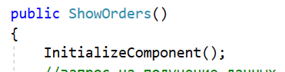
Допишем переменные, соответствующие типам данных передаваемых значений:
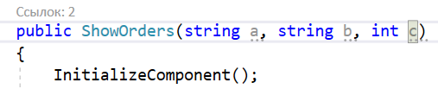
После этого ошибка исчезнет. Полученные параметры теперь можно использовать в окне ShowOrders.
Задание к работе: прописать механизм переходов между окнами приложения из предыдущей практической работы. Переходы могут осуществляться при нажатии на кнопки и любые другие элементы управления (например, текстовые поля и картинки).
Реализуйте в каждом окне кнопку Назад.
В окне авторизации осуществить проверку на пустые поля, на неправильно введенные значения. Введенные значения сравниваются с эталонными логином и паролем. Эталонные логины и пароли хранятся в списке или массиве. Если значения не совпадают, вывести сообщение об этом.
При успешной авторизации передать логин и пароль на следующие окна отображая их в правом верхнем углу.
Практическая работа №6. Обработка событий мыши и фокуса
Цель работы: изучение основ создания событий и команд средствами XAML и c#.
Теоретический материал: материалы лекции и презентация
Задание к работе: подключить обработчики нажатия на все имеющиеся кнопки. В обработчиках прописать механизм переходов на другие окна или любые другие действия, заданные техническим заданием. Например, в окне для добавления медицинской процедуры для питомца после нажатия на кнопку Добавить и проверки всех полей на пустоту и валидацию добавить запись с указанными данными в соответствующий список или массив.
При наведении на поля для ввода должны появляться всплывающие подсказки с инструкциями по работе с элементом.
Доработайте окно авторизации: количество попыток авторизации – 3. После третьей попытки заблокировать доступ на 30 секунд.
При успешной авторизации передать логин и пароль на следующие формы в виде выпадающего списка. При нажатии на логин открывается выпадающий список с единственным пунктом «Выход», нажимая который останавливается отладка.
Практическая работа №7. Обработка событий клавиатуры
Цель работы: изучение основ создания событий и команд средствами XAML и c#.
Теоретический материал: материалы лекции и презентация
Задание к работе: во всех окнах, реализуйте перемещение по элементам (с которыми можно взаимодействовать) с помощью клавиши Tab или Enter.
Помимо этого, пропишите проверки текстовых полей на валидацию:
- запретить ввод цифр в текстовых полях строкового типа;
- запретить ввод букв в текстовых полях числового типа;
Например: при регистрации пользователя в поле номер телефона запретить ввод любых символов, кроме цифр и знака «-».
Реализуйте отслеживание последовательности клавиш «Shift + 1», при котором будет срабатывать обработчик для кнопки Назад.
Практическая работа №8. Создание и применение ресурсов
Цель работы: ознакомление с реализацией ресурсов.
Теоретический материал по теме:
В WPF важное место занимают ресурсы. В данном случае под ресурсами подразумеваются не дополнительные файлы, как, например, аудиофайлы, файлы с изображениями, которые добавляются в проект. Здесь речь идет о логических ресурсах, которые могут представлять различные объекты - элементы управления, кисти, коллекции объектов и т.д. Логические ресурсы можно установить в коде XAML или в коде C# с помощью свойства Resources. Данное свойство определено в базовом классе FrameworkElement, поэтому его имеют большинство классов WPF.
В чем смысл использования ресурсов? Они повышают эффективность: можно определить один раз какой-либо ресурс и затем многократно использовать его в различных местах приложения. В связи с этим улучшается поддержка - если возникнет необходимость изменить ресурс, достаточно это сделать в одном месте, и изменения произойдут глобально в приложении.
Существует несколько способов описания и применения ресурса. Все зависит от того, насколько масштабным должно быть его применение.
Если требуется применить ресурс к какому-либо одному элементу управления, то допустимо прописать ресурс следующим образом (рис. 34). Данный вид назовем локальным ресурсом.
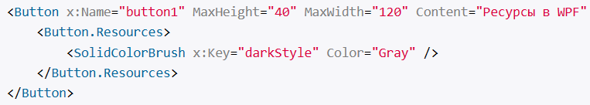
Рисунок 34 – Локальный ресурс для одного элемента управления
Если ресурс может быть применен к нескольким элементам управления в рамках одного окна (ресурс окна), он должен быть применен через блок <Window.Resources></ Window.Resources> (рис. 35). Данный блок описывается в самом верху редактора XAML до начала контейнера компоновки. Каждый ресурс должен иметь имя (ключ), по которому можно будет обратиться к нему.
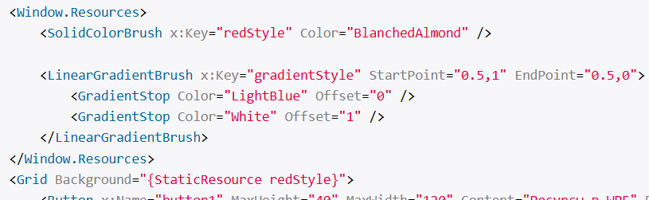
Рисунок 35 – Ресурсы окна
Свойство Resources представляет объект ResourceDictionary или словарь ресурсов, когда необходимо иметь возможность применить ресурс в любом месте проекта.
Нажмем правой кнопкой мыши на проект и в контекстном меню выберем Add -> New Item... В окне добавления выберем пункт Resource Dictionary (WPF). После этого в проект добавляется новый файл. Он представляет собой обычный xaml-файл с одним корневым элементом ResourceDictionary (см. рис. 34).
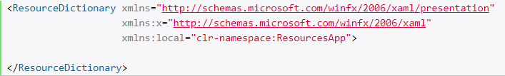
Рисунок 34 – Словарь ресурсов по умолчанию
Изменим его код, добавив какой-нибудь ресурс (см. рис. 35):
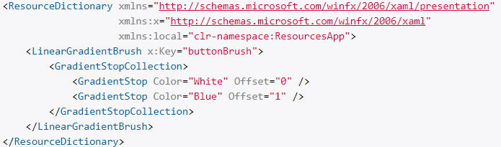
Рисунок 35 – Словарь ресурсов
После определения файла ресурсов его надо подсоединить к ресурсам приложения. Для этого откроем файл App.xaml, который есть в проекте по умолчанию и изменим его (см. рис. 36):
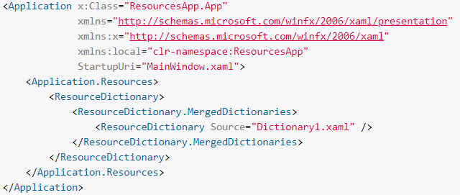
Рисунок 36 – Соединение с ресурсами приложения
При этом одновременно мы можем добавлять в коллекцию ресурсов приложения множество других словарей или параллельно с ними определять еще какие-либо ресурсы.
Обратиться к словарю ресурсов можно из определения любого элемента, например, кнопки (см. рис. 37):
Рисунок 37 – Обращение к ресурсу
В данном примере мы присваиваем фону кнопки значения в словаре ресурсов, визуально фон кнопки – градиент, переходящий от белого к синему. StaticResource обозначает определение из словаря без возможности изменить значения. DynamicResource – с возможностью изменить. Определения других настроек цвета и отображения можно увидеть в лекции на тему «Кисти».
Задание к работе: создать словарь ресурсов для групп элементов на форме (кнопка, текстовое поле), поместить в тело словаря определения кистей и других сложных элементов интерфейса. Подключить созданные словари к проекту и обратиться к ним через элементы управления.
Создайте кисть LinearGradientBrush в качестве локального ресурса для текстового поля, а в частности для цвета текста (цвет текста должен быть градиентным переходом между несколькими цветами).
Контрольные вопросы:
- Дайте определение понятию «словарь ресурсов».
- Сколько одновременно словарей можно определить и добавить в коллекцию ресурсов приложения?
- Перечислите виды ресурсов.
- Дайте характеристику локальному ресурсу. В чем его особенность?
- Дайте характеристику ресурсу окна. В чем его особенность?
- Как обратиться к словарю ресурсов через элемент управления?
- Дайте характеристику понятиям «статические ресурсы» и «динамические ресурсы».
- Дайте определение понятию «кисть».
- Какие виды кистей вы можете назвать?
- Расскажите про кисть «линейный градиент». Какие основные свойства вы можете назвать?
- Расскажите про кисть ImageBrush. В чем ее особенность.
- Какая кисть соответствует сплошной заливке цветом?
Практическая работа №9. Создание стилей
Цель работы: изучение процесса создания стилей.
Теоретический материал по теме:
Стили позволяют определить набор некоторых свойств и их значений, которые потом могут применяться к элементам в xaml. Стили хранятся в ресурсах и отделяют значения свойств элементов от пользовательского интерфейса. Также стили могут задавать некоторые аспекты поведения элементов с помощью триггеров.
Зачем нужны стили? Стили помогают создать стилевое единообразие для определенных элементов.
Стиль создается как ресурс с помощью объекта Style, который представляет класс System.Windows.Style. И как любой другой ресурс, он обязательно должен иметь ключ. С помощью коллекции Setters определяется группа свойств, входящих в стиль. В нее входят объекты Setter, которые имеют следующие свойства:
- Property: указывает на свойство, к которому будет применять данный сеттер.
- Value: устанавливает значение
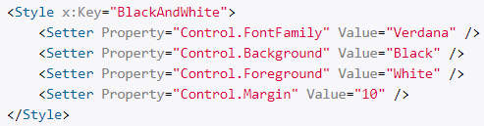
Рисунок 38 – Определение стиля для любого элемента
Значение Control означает, что данный стиль можно применить к любому элементу управления. Применить стиль к элементу можно с помощью свойства Style, в значении которого передать название стиля (см. рис. 39):
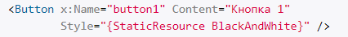
Рисунок 39 – Применение стиля к кнопке
Если необходимо применить стиль к определенному элементу (например, кнопке), то следует применить свойство TargetType, где в скобках указать тип элемента (см. рис. 40):
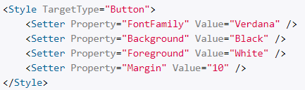
Рисунок 40 – Определение стиля для одного типа элементов
Данный стиль применится для всех кнопок на форме. Если одну или несколько кнопок нужно оставить без стиля, свойству Style применить следующее (см. рис. 41):
Рисунок 41 – Не применение стиля к кнопке
Задание к работе: создать единый стиль для всех окон приложения, используя словари ресурсов. Прописать стили для групп элементов через TargetType (для кнопок задать шрифт, фон, цвет шрифта и т.д.). Определить несколько обработчиков событий через стили. Один стиль прописать средствами с#.
Контрольные вопросы:
- Дайте определение понятию «стиль».
- Какой объект отвечает за создание стиля как ресурса?
- Опишите структуру стилей.
- Какие свойства входят в определение стиля?
- Как подключить стиль к элементу?
- Для чего необходимо свойство TargetType? Каковы особенности его применения?
- Какое значение свойства Style запрещает применение стиля к конкретному элементу?

Практическая работа №10. Триггеры свойств. Триггеры данных. Мультитриггеры
Цель работы: изучение процесса создания триггеров свойств, триггеров данных и мультитриггеров.
Теоретический материал по теме:
Триггеры позволяют декларативно задать некоторые действия, которые выполняются при изменении свойств стиля. Существует три вида триггеров:
- триггеры свойств: вызываются в ответ на изменения свойствами зависимостей своего значения;
- триггеры данных: вызываются в ответ на изменения значений любых свойств (они необязательно должны быть свойствами зависимостей);
- триггеры событий: вызываются в ответ на генерацию событий;
- мультитриггеры: вызываются при выполнении ряда условий;
Простые триггеры свойств задаются с помощью объекта Trigger. Они следят за значением свойств и в случае их изменения с помощью объекта Setter устанавливают значение других свойств. Например, на рисунке 42 представлен триггер свойств: при наведении на кнопку (событие IsMouseOver) размер шрифта меняется на 14, а цвет текста с белого на красный:
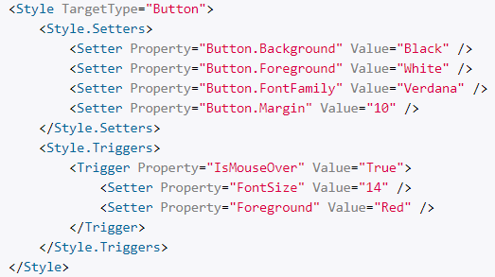 | 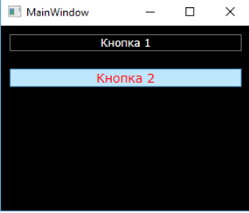
Рисунок 42 – Реализация триггера свойств
Здесь объект Trigger применяет два свойства: Property и Value. Свойство Property указывает на отслеживаемое свойство, а свойство Value указывает на значение, по достижении которого триггер начнет действовать.
При необходимости отслеживания не одного, а сразу нескольких свойств используют объект MultiTrigger. Он содержит коллекцию элементов Condition, каждый из которых, как и обычный триггер, определяет отслеживаемое свойство и его значение. Данный триггер срабатывает только при выполнении всех условий. Реализация триггера представлена на рисунке 43:
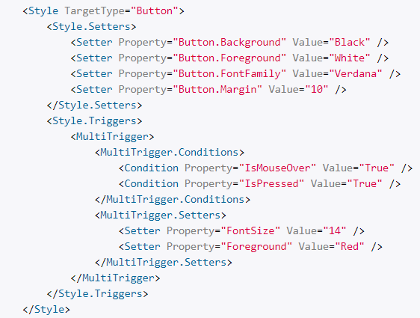
Рисунок 43 – Реализация мультитриггера
В данном случае отслеживаются события наведения на кнопку и ее нажатия, если оба свойства выполняются изменяются свойства цвета текста и размера шрифта.
DataTrigger отслеживает изменение свойств, которые необязательно должны представлять свойства зависимостей. Для соединения с отслеживаемыми свойства триггеры данных используют выражения привязки (см. рис. 44). В данном примере, если элемент чекбокс будет отмечен, то кнопка заблокируется.
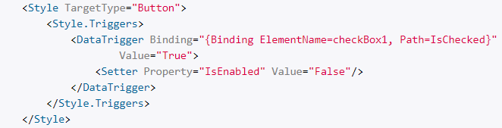 | 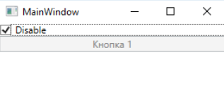
Рисунок 44 – Реализация триггера данных
Задание к работе: реализовать триггер свойств для кнопок: при наведении на кнопку снизить прозрачность на 50%, увеличить размер шрифта на 4пт.
Реализовать триггер данных для следующей ситуации: окно авторизации для системы «В добрые руки» проверяет роль пользователя. Если пользователь с указанным логином и паролем существует, а роль пользователя – администратор, то будет отображено главное окно системы с меню для администратора. Если роль – ветеринар, то отобразить главное окно системы, где функции недоступные ветеринару будет видны, но не активны. Аналогично для роли волонтера.
Реализовать триггер свойств для полей ввода: если текстовое поле в фокусе, то цвет текста черный, цвет заливки текстового поля – по умолчанию. При потере фокуса цвет текста меняет на серый, фон на светло-серый.
Реализовать мультидататриггер для полей окна авторизации: если текстовое поле не пустое и содержит менее 5 символов, выделять поле красным цветом, иначе выделять зеленым.
Контрольные вопросы:
- Дайте определение понятию «триггер». Назовите виды триггеров.
- Охарактеризуйте структуру триггера.
- Чем характеризуется мультитриггер? Какие ограничения накладываются на условия мультитриггера?
- Чем характеризуется триггер данных?
- Как осуществляется привязка триггера данных к элементу?

Практическая работа №11. Создание тем приложения
Цель работы: изучение процесса создания единой темы приложения.
Теоретический материал по теме:
Стили позволяют задать стилевые особенности для определенного элемента или элементов одного типа. Но иногда возникает необходимость применить ко всем элементам какое-то общее стилевое единообразие. И в этом случае мы можем объединять стили элементов в темы. Например, все элементы могут выполнены в светлом стиле, или, наоборот, к ним может применяться так называемая "ночная тема". Более того может возникнуть необходимость не просто определить общую тему для всех элементов, но и иметь возможность динамически выбирать понравившуюся тему из списка тем.
Допустим у нас есть окно, содержащее текстовый блок, кнопку и выпадающий список (через него будут переключаться темы) (см. рис. 45).
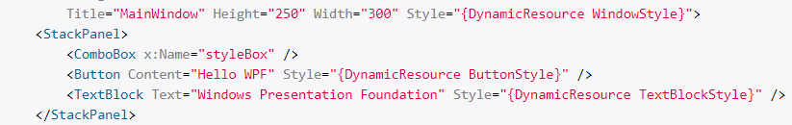
Рисунок 45 – Образец применения темы
Чтобы определить темы, в проект необходимо добавить новый файл словаря ресурсов, задать ему имя, например, light.xaml, и определить в нем некоторый набор ресурсов (см. рис. 46):
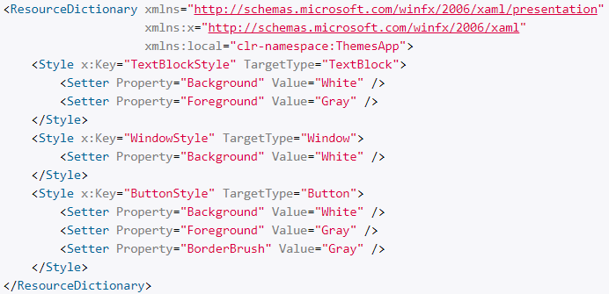
Рисунок 46 – Реализация словаря ресурсов для светлой темы
В данном словаре присутствует набор настроек для вида окна, кнопки и текстового блока. Аналогично можно создать еще словарь ресурсов для темной темы.
Далее необходимо прописать логику для переключения темы через выпадающий список. Для этого в файле MainWindow.cs к выпадающему списку цепляем обработчик выбора элемента в списке (ThemeChange). Элементами в списке будут названия тем без расширения, которые помещаем в список List. И выбираем значение темы по умолчанию (темная тема по умолчанию). Алгоритм работы обработчика сопровождается комментариями (см. рис. 47).
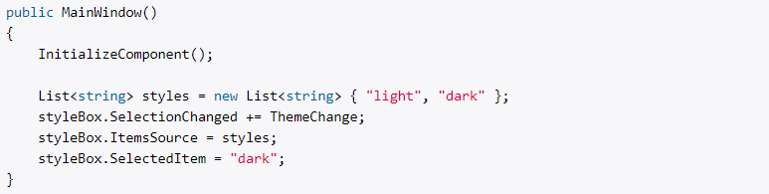
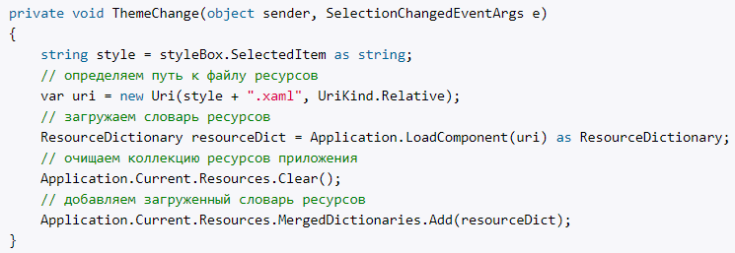
Рисунок 47 – Код для переключения темы через выпадающий список
Задание к работе: создать набор тем приложения в следующих цветовых решениях:
- Обычная тема (по умолчанию)
- Монохром в синих оттенках.
- Темная тема (оттенки серого, черный и белый цвета).
Переключение тем осуществить через кнопку. После первого нажатия должно осуществляться переключение на монохромную тему, при следующем нажатии на темную тему и т.д. Каждую тему создавать из соображений читабельности и удобства (плавные переходы цвета, не режущие глаз). Изменение темы минимум должно затрагивать фон приложения, кнопки и текстовые поля.
Контрольные вопросы:
- Дайте определение понятию «тема».
- Из каких структурных элементов состоит тема?
- Расскажите особенности создания тем.
- Каким образом можно осуществить переключение темы?
- Ко всем ли элементам на форме будет применяться тема?

Раздел 2. Перечень теоретических вопросов для самостоятельного изучения по всему междисциплинарному курсу для подготовки к контрольной работе, зачётному занятию и экзамену квалификационному
- Особенности платформы WPF.
- XAML. Файл декларативного описания.
- Модель событий в WPF. Маршрутизация событий.
- Элементы управления и их свойства. Определение элементов в коде XAML.
- Размеры элементов и их позиционирование в контейнере.
- Контейнер компоновки Grid. Характеристики.
- Контейнер компоновки UniformGrid. Характеристики.
- Контейнер компоновки StackPanel. Характеристики.
- Контейнер компоновки DockPanel. Характеристики.
- Контейнер компоновки Canvas. Характеристики.
- События клавиатуры, мыши и фокуса.
- Команды. Создание новых команд.
- Свойство зависимостей DependencyProperty.
- Класс Window. Диалоговое окно. Взаимодействие между окнами.
- Класс Application.
- Ресурсы приложения. Статические и динамические ресурсы.
- Словарь ресурсов. Структура словаря.
- Словарь ресурсов. Создание и привязка словаря ресурсов.
- Кисти. SolidColorBrush. LinearGradientBrush. RadialGradientBrush. ImageBrush. DrawingBrush.
- Стили. Структура объекта.
- Стили. Наследование стилей.
- Стили. Определение обработчиков событий с помощью стилей.
- Триггеры свойств.
- Триггеры данных.
- Мультитриггер.
- Темы. Структура. Переключение тем.
- Базы данных. Привязка данных к элементам управления.
- Базы данных. Элемент управления DataGridView.
- Базы данных. Набор данных DataSet и его составляющие. DataAdapter для связи базы данных и DataSet.
- Базы данных. Генерация команд изменения данных.
- Основы 2D графики. Фигуры. Основные объекты и свойства.
- Основы 2D графики. Пути и геометрия. Основные объекты и свойства.
- Основы 2D графики. PathGeometry.
- Основы 2D графики. Трансформации.
- 3D графика. Определение трехмерного объекта.
- 3D графика. Освещение.
- 3D графика. Камера.
- 3D графика. Материалы.
- 3D графика. Текстурирование.
- Анимация в XAML. Структура анимации.
- Анимация по ключевым кадрам. Алгоритм реализации.
- Анимация пути. Алгоритм реализации.
- Плавность анимации.
- Трехмерные анимации. Алгоритм реализации.

Раздел 3. Подготовка к лабораторно-практическим работам
При подготовке к лабораторно-практическим занятиям студент должен:
- ознакомиться с методическими указаниями по лабораторно-практическим занятиям с целью осознания задач лабораторной работы;
- четко представить себе ход занятий в зависимости от плана, продумать порядок действий в ходе выполнения работы;
- изучить теоретические основы лекционного курса, в которых раскрывается тема лабораторно-практического занятия в отведенное для внеаудиторной самостоятельной работы время;
- прочитать рекомендованную литературу и ответить на поставленные в задании вопросы;
- ознакомиться с инструктивными материалами по техники безопасности.

3 Информационное обеспечение ЛПРС
Перечень рекомендуемых учебных изданий, Интернет-ресурсов, дополнительной литературы
Основные источники
- Федорова Г.Н. Разработка программных модулей программного обеспечения компьютерных систем: учебник. – М.: ИЦ Академия, 2016.
- Гниденко И.Г. Технология разработки программного обеспечения: учеб. пособие для СПО – М.: Издательство Юрайт, 2017 г. – 235 с.

Интернет-ресурсы
- Образовательный портал INTUIT.RU http://www.intuit.ru
- Бесплатная электронная библиотека по программированию http://www.proklondike.com
- METANIT.COM. Сайт о программировании https://metanit.com

Сафрыгина Заира Курбановна
Преподаватель ГБПОУ АО «АКВТ»
Методические рекомендации по выполнению лабораторно-практических работ
по МДК 01.02 Прикладное программирование
«Профессиональный цикл»
основной профессиональной образовательной программы
по специальности 09.02.07 Информационные системы и программирование

